Межрайонная ИФПС России № 15 по Санкт-Петербургу

Копия изготовлена с устава  
i юридического лица

предггапленного при внесении в ЕГРЮЛ

записи от 1 7 ЯНВ 2012 за

СДЕН

распоряжением администрации Адмиралтейского района Санкт-Петербург

/Т.И.Новикова/

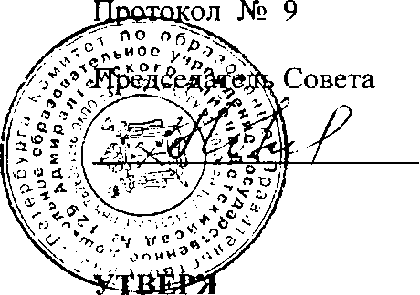

ПРИНЯТ

Решением Совета Образовательного учреждения детского сада № 129 Адмиралтейского района

от 30.05.2011

Н.В.Линченко

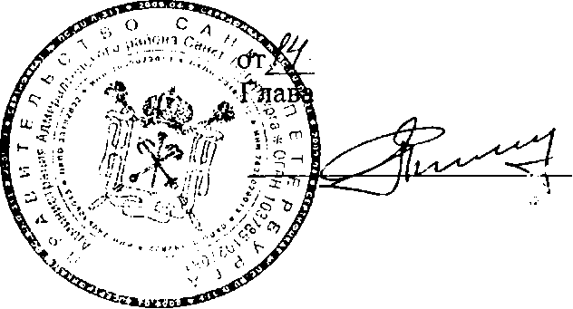

администрации

УС TAB

Государственного бюджетного дошкольного образовательного учреждения

детского сада № 129 Адмиралтейского района Санкт-Петербурга

(новая редакция)

Санкт-Петербург 2011